19 ноября 2024 года согласно плану месячника ПЦК профессиональных дисциплин по педагогическим специальностям в группах 70ПН-4 и 69ПН-4 прошло внеурочное занятие по физической культуре на тему: «Мы за здоровый образ жизни». Провела урок преподаватель Омарова Заидрина Гейбуллаевна.
На протяжении всего мероприятия ребята активно, эмоционально реагировали на выступления друг друга, атмосфера была рабочая, доброжелательная. Главное в жизни – это здоровье! Так закончилось мероприятие на важную тему о соблюдении здорового образа жизни.

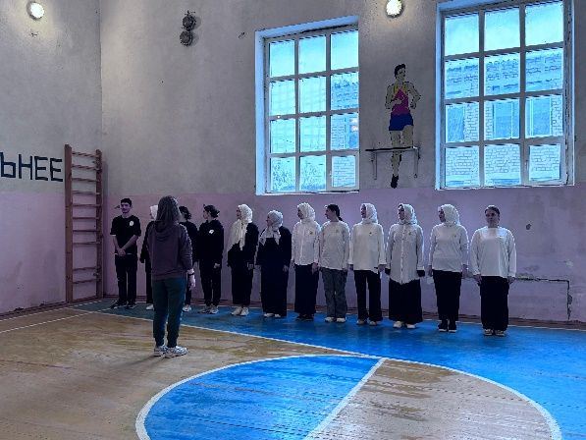 | 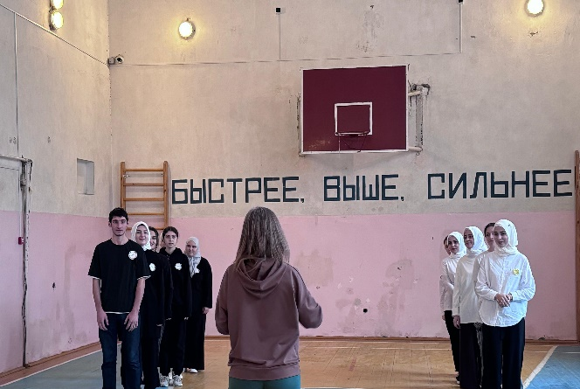
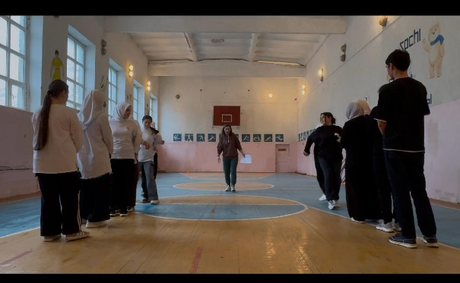 | 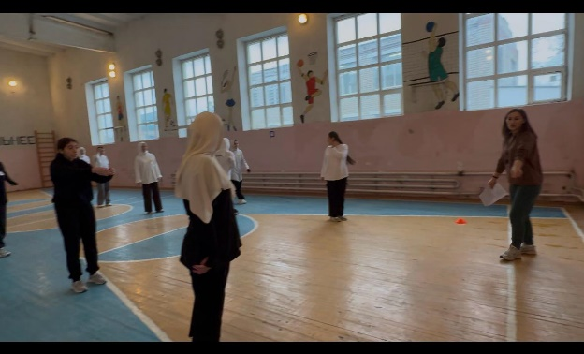
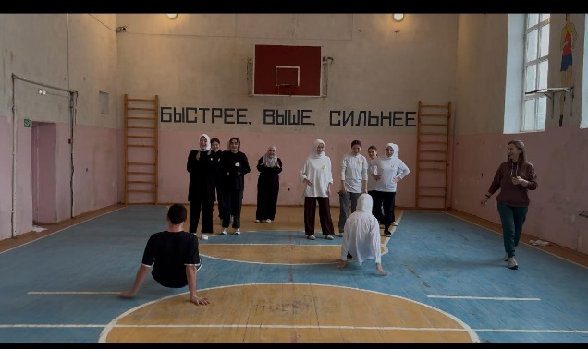 | 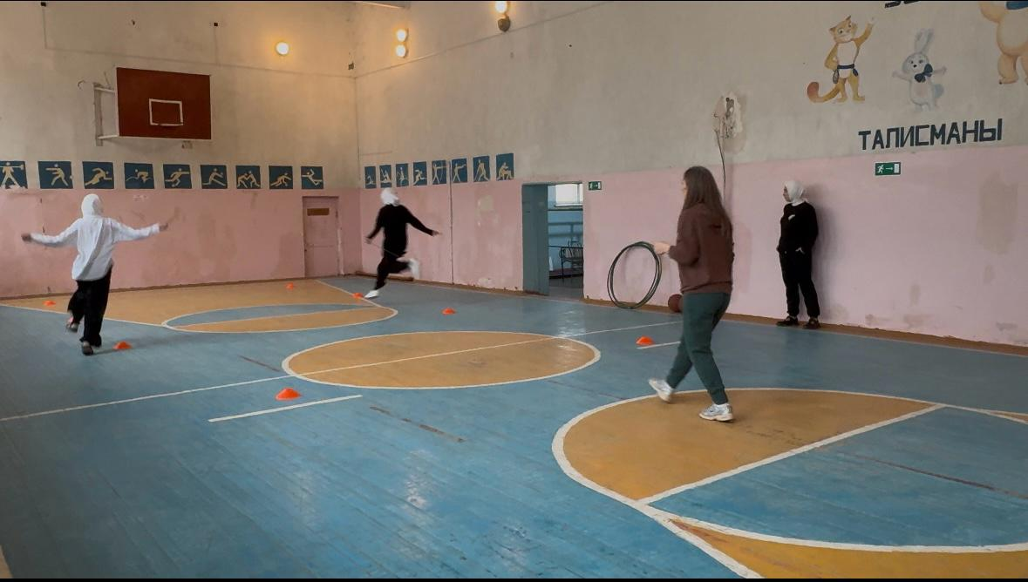
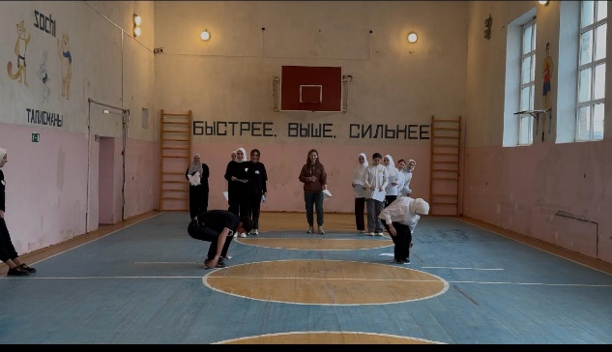 | 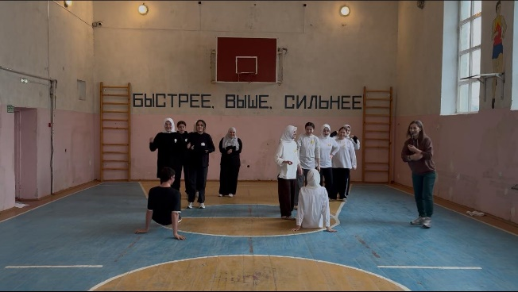
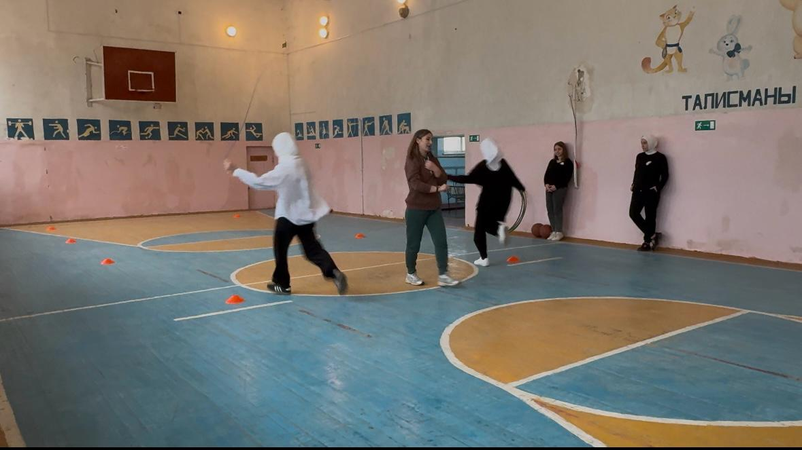 | 